Straatnaamgeving Staluse Perahof
Namen van straten enz.

Het college van burgemeester en wethouders van de gemeente Rotterdam,

Gelezen het voorstel van de directie Gebieden, Participatie en Stadsarchief, Cluster Dienstverlening van 12 augustus 2019 (str.n.cie. nummer D1908-534);

gelet op het ter zake ingekomen ambtsbericht van de Commissie van advies inzake straatnamen en gedenktekens, het advies van de gebiedscommissie Delfshaven ten aanzien van de punten I. en II., alsmede op de bepalingen van de Straatnamenverordening 2014;

besluit:

Te benoemen:
De verbinding die op de bijgevoegde tekening STR_2019-09 is aangeduid met het cijfer 1:

.............................................................................. Staluse Perahof
Te bepalen dat dit besluit met ingang van heden van kracht wordt.
Aldus vastgesteld namens het college van burgemeester en wethouders van Rotterdam op 13 augustus 2019.
De wethouder Handhaving, Buitenruimte, Integratie en Samenleven,
Drs. B. Wijbenga-van Nieuwenhuizen

Toelichting:
Tussen de te ontwikkelen woonblokken bevinden zich publiek toegankelijke voetgangersgebieden. Aangezien er op deze voetgangersgebieden voordeuren uitkomen, adviseert de Commissie van advies inzake straatnamen en gedenktekens om hier straatnamen met de achtervoeging ‘-hof’ te vernoemen. Hiermee sluit de straatnaam ook aan bij de straten rondom het Oaseplein. Doordat deze echter van een specifieke mediterrane architecturale aard zijn adviseert de commissie om voor de te ontwikkelen woonblokken – die geen architecturale binding hebben met de straten rondom het Oaseplein – de straatnamen aan te sluiten bij een ander aansluitend thema in de wijk: personen uit de Rotterdamse theater- en toneelwereld. Staluse Pera, pseudoniem van Albertje de Jong (1909-2000), was een Nederlandse balletdanseres en choreografe die vanaf het einde van de jaren ’20 een dansschool in Rotterdam had. Daarnaast trad ze veelvuldig op in Rotterdam, waaronder in het Luxor Theater. Voor haar verdiensten voor de stad Rotterdam ontving ze in 1971 de Wolfert van Borselenpenning.
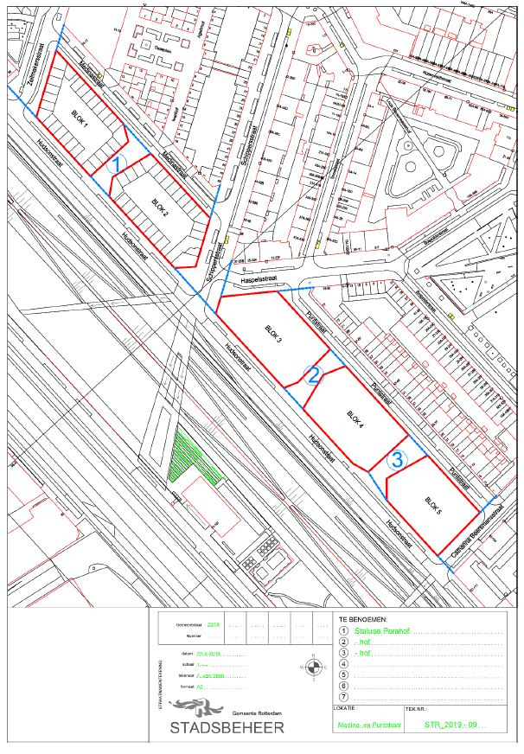

Dit gemeenteblad 2019, nummer 115, is uitgegeven op 26 augustus 2019 en ligt op dins-, woens- en donderdagen van 9.00 tot 13.00 uur ter inzage bij het Bestuurlijk Informatiecentrum Rotterdam (BIR), locatie Wachtruimte Timmerhuis, Halve Maanpassage 1 (trap op, melden bij Informatiebalie)
(Zie ook: www.bis.rotterdam.nl – Regelgeving of Gemeentebladen chronologisch)

